[WP-Logo_Dreieck_2_RGB](http://www.wizpro.com)

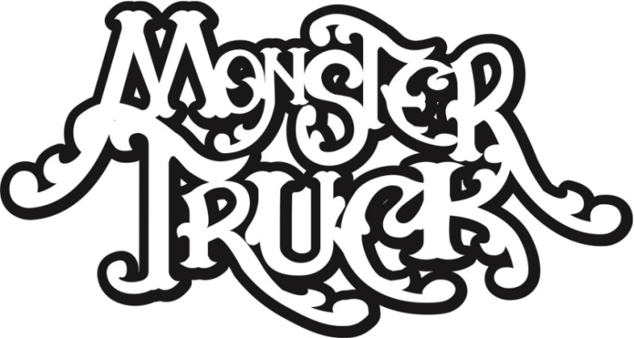*TOURIN’ HEAVY 2016***Die kanadischen Hardrocker präsentieren neues Album live in Deutschland  
Konzerte im März 2016 in Bochum, Berlin und München bestätigt  
Mascot Records veröffentlicht neues Album „Sittin‘ Heavy“ am 19.2.16  
Tickets ab sofort im Presale erhältlich**

“*Monster Truck ist eine der wenigen wirklich bodenständigen Rock’n’Roll Bands…  
 sie sind hart, gefühlvoll und stark.“ – Slash*

Seit der Veröffentlichung ihres Erstlingswerks „Furiosity“ vor zwei Jahren hat die kanadische Stadt Hamilton, Ontario, einen festen Platz auf der Landkarte des Rock’n’Roll inne. Mit ihrer außergewöhnlichen Mischung aus Groove, Sludge, Stoner-und Vintage Rock hat sich das Quartett **Monster Truck** nicht nur eine weltweite Fanbasis erspielt, sondern genießt auch einen ausgezeichneten Ruf bei den ganz Großen der Musikwelt. Sie tourten mit Guns’n‘ Roses, Slash, Alice In Chains, ZZ Top, Buckcherry, Rival Sons und Vista Chino und standen bereits bei internationalen Topfestivals auf der Bühne. „Furiosity“ wurde bei den kanadischen Juno Awards als Rockalbum des Jahres nominiert und ebnete dem Quartett den Weg in den internationalen Musikmarkt.

Mit „Sittin‘ Heavy“ erscheint nun der lang erwartete, fulminante Nachfolger, den **Monster Truck** im März 2016 im Rahmen von drei exklusiven Clubshows zum ersten Mal live in Deutschland präsentieren werden. **Monster Truck** spielen am 29. März 2016 im Rockpalast Bochum, am 30. März 2016 in Berlin im Privatclub und am 31. März 2016 in München im Strom.

Das Album ist ein prächtiges Hardrock-Statement, auf dem sich der Sound der Vier hörbar weiterentwickelt hat. Mit jedem Monat auf Tour wuchs die Band als Gemeinschaft weiter zusammen und da sie über ihren eigenen Tellerrand blicken und dazulernen wollten, verfeinerten sie auch ihre Spielfertigkeit.

*„Als wir mit „Furiosity“ auf Tour gingen, hatten wir das Glück, mit einer Menge großer Headliner spielen zu dürfen.“,* erklärt Gitarrist Jeremy Widerman. *„Als wir beispielsweise für Slash eröffneten, bemerkten wir, wie exakt er sein Wah Pedal bediente. Das wollten wir auch in unsere eigenen Songs integrieren. Ein anderes Mal bewunderten wir Alice In Chains, die gesanglich so perfekt harmonieren. Da wurde uns klar, dass wir in diesem Bereich noch stark an uns arbeiten mussten, also taten wir es. Es gibt so viele Kleinigkeiten zu beachten, die Dich so viel besser machen können.“*

Wie schon bei Furiosity haben **Monster Truck** erneut mit ihrem Resonanzkörper und Studioguru Eric Ratz zusammengearbeitet. Der zweifache Juno Award-Gewinner produzierte unter anderem Alben für Billy Talent, Three Days Grace und Cancer Beats und wird durch seine Mischpultzauberei auf „Sittin‘ Heavy“ mit Sicherheit als das neue Studioschwergewicht gehandelt werden.

„Sittin‘ Heavy“ erscheint am 19.02.2016 in Europa auf **Monster Trucks** neuer musikalischer Heimat Mascot Records (Black Label Society, Black Stone Cherry, Joe Bonamassa) sowie weltweit auf Dine Alone Records. Gleichzeitig startet auch die Europatournee, die **Monster Truck** endlich wieder nach Deutschland bringt.

Der allgemeine Vorverkauf beginnt am Donnerstag, dem 17. Dezember 2015 – 10.00 Uhr. Tickets sind unter [www.myticket.de](http://www.myticket.de), [www.ticketmaster.de](http://www.ticketmaster.de) und [www.eventim.de](http://www.eventim.de) sowie telefonisch unter 01806 – 777 111\* oder 01806 – 999 000 555\* (\*20 Ct./Anruf – Mobilfunkpreise max. 60 Ct./Anruf) und bei den bekannten Vorverkaufsstellen erhältlich. Ab sofort bieten die Ticketanbieter Myticket, Eventim und Ticketmaster Presales an.

Weitere Informationen unter:  
[www.wizpro.com](http://www.wizpro.com) | [www.ilovemonstertruck.com](http://www.ilovemonstertruck.com) | [www.mascotlabelgroup.com](http://www.mascotlabelgroup.com)

### **MONSTER TRUCK**

### **TOURIN’ HEAVY 2016**

### 29.03.16 Bochum / Rockpalast (Matrix)

### 30.03.16 Berlin / Privatclub

### 31.03.16 München / Strom

### Ausführliche Informationen, Pressematerial, u.v.m. auf [wizpro.com](http://www.wizpro.com/)

### sowie Verlosungen, Specials, u.v.m. auf [facebook.com/WizardPromotions](http://www.facebook.com/WizardPromotions)

[WP-Logo_mitAdresse_RGB](http://www.wizpro.com)